|  |  |
| --- | --- |
|  | |
| Proof of Concept: Logisland  Realisatie | |
| **Hanot Lukas** | Bachelor in de toegepaste informatica |
|  |
| Academiejaar 2016-2017  Campus Geel, Kleinhoefstraat 4, BE-2440 Geel |



Inhoudstafel

[Inleiding 4](#__RefHeading___Toc747_760903463)

[1 De basis 5](#__RefHeading___Toc308_438471635)

[2 Inuits 6](#__RefHeading___Toc751_760903463)

[3 POC – Logisland 7](#__RefHeading___Toc310_438471635)

[3.1 Inleiding 7](#__RefHeading___Toc969_760903463)

[3.2 Fasering 7](#__RefHeading___Toc971_760903463)

[3.3 Hoe werkt Logisland 7](#__RefHeading___Toc973_760903463)

[3.4 Lokale testomgeving 7](#__RefHeading___Toc975_760903463)

[3.5 Rebootstrappen van Lisbon.hypprod.inuits.eu 8](#__RefHeading___Toc977_760903463)

[3.6 Installatie van logisland in Logisland.playground.inuits.eu 15](#__RefHeading___Toc979_760903463)

[3.6.1 Vereisten 16](#__RefHeading___Toc402_2465526780)

[3.6.2 Start docker 16](#__RefHeading___Toc424_2465526780)

[3.6.3 Configuratie van Logisland 17](#__RefHeading___Toc422_2465526780)

[3.6.4 Logstash 26](#__RefHeading___Toc420_2465526780)

[3.6.5 Link Kibana 27](#__RefHeading___Toc418_2465526780)

[3.7 Hoe werkt Logisland? 28](#__RefHeading___Toc400_2465526780)

[3.7.1 The Engine 28](#__RefHeading___Toc416_2465526780)

[3.7.2 The Controller 29](#__RefHeading___Toc414_2465526780)

[3.7.3 The Streams 31](#__RefHeading___Toc412_2465526780)

[3.7.4 The Indexer 33](#__RefHeading___Toc410_2465526780)

[3.7.5 Managementcommands 34](#__RefHeading___Toc408_2465526780)

[3.7.6 Notes 35](#__RefHeading___Toc406_2465526780)

[3.7.7 Spark stream processing examples 37](#__RefHeading___Toc726_2465526780)

[3.7.8 Processors 40](#__RefHeading___Toc404_2465526780)

[4 Conclusie 45](#__RefHeading___Toc724_2465526780)

[5 Bronnen 46](#__RefHeading___Toc314_438471635)

Inleiding

Wat is Logisland was de vraag die mij overviel bij de start van mijn stage. Een nieuwe tool, een nieuwe manier van werken, en dit in een onbekende omgeving waren enorm overweldigend aan het begin van de stage. 3 maanden later kan ik met een opgeheven hoofd mijn verworven kennis delen door dit realisatie document.

Om de lezer een beter inzicht te geven in de basis van mijn kennis is het eerste hoofdstuk **De basis** gericht op mijn voorgaande ervaring met Linux en Open Source software en hoe dit opweegt tegenover de verreisten van Inuits. Het hoofdstuk erna zal zich verdiepen in de werkwijze van Inuits: de technologieën, de software en de samenwerking. Dit wordt natuurlijk opgevolgt door de Proof of Concept en wordt afgesloten met mijn bevindingen en conclusie over de al dan niet bruikbaarheid van Logisland binnen Inuits.

Logisland is een event minent schaalbaar platform dat gericht is op een grote doorvloed van events. Deze zin zal sommigen een idee geven van wat Logisland is en andere eens aan hun hoofd doen krabben. Daarom staat in het hoofdstuk **Logisland** een duidelijkere/uitgebreidere uitleg waarmee u, de lezer, hopelijk een inzicht krijgt in deze tool.

Logisland opzetten was de grote uitdaging voor mij maar het eigenlijke doel was niet zomaar een tool opzetten. Mijn opdracht was namelijk uittesten of deze tool een aanwist zou zijn voor Inuits dit kan echter niet alleen door de tool op te zetten, hiervoor moet een analyse gedaan worden. Dit document eindigt dan ook met een analyse van de tool en de redenen waarom het wel of niet een aanwinst is voor Inuits. De conclusie is een samenvatting van zowel mijn ervaring als de mening van Kris mijn stagementor.

Ik wil hier graag een aantal mensen bedanken die mij de kans hebben gegeven tot deze fantastische ervaring. Mijn ouders die mij alle jaren van mijn studie hebben gesteunt door al mijn goede en leerrijke ervaringen. De scholen waar ik mijn opleiding heb gevolgt zowel Karel de Grote te Antwerpen als Thomas More Geel dat mij met open armen heeft ontvangen om mij een aangenaam laatste jaar te geven. Mijn stage bedrijf Inuits dat mij een hoop ervaring heeft gegeven en mijn interesse in Open Source zowel software als community extra hard heeft aangewakkerd. Specifiek mijn stagementor Kris Buytaert die mij veel heeft bijgeleerd en die ik hoop nog vaak tegen te komen tijdens Linux evenementen. Bart Portier mijn stagebegeleider en docent aan Thomas More die mij streng maar rechtvaardig het juiste pad heeft geleid door deze stage en de documentatie hiervan. En als laatste maar zeker niet minste mijn vriendin Melissa die mij door deze soms stressvolle periode heeft blijven verdragen en steunen.

# De basis

Een stage doen in een bedrijf dat zich focust op Open Source kan niet anders dan met de nodige voorkennis van het Linux besturingssysteem. Ik ben voor het eerst Linux beginnen gebruiken eerder uit noodzaak. Tijdens mijn stage in het middelbaar heb ik een pc gemaakt uit reserve onderdelen die nog in het bedrijf lagen en hierop miste nog een besturingsssyteem. Aangezien windows op een systeem zetten dat ik misschien 1 maand ging gebruiken een verspilling zou zijn koos ik om hierop Ubuntu te zetten. Ondertussen is Linux hierdoor al ongeveer 6 jaar mijn daily driver. Linux is mijn go to oplossing voor al mijn besturingssystemen van raspberry pi tot de server die ik thuis draai. Maar ik gebruik Linux niet enkel thuis ik ga al jaren steevast elk jaar naar Fosdem en daar is dit jaar ConfMgmtCamp en Loadays bijgekomen. Daarbovenop ben ik ook deel van een hackerspace waar zo goed als iedereen Linux gebruikt op hun machines en in projecten.

Zoals hierboven vermeld werk ik zelf al 6 jaar met Linux als mijn standaard daily driver dit was natuurlijk een enorme invloed voor de keuze van mijn stagebedrijf. Ik heb reeds meerdere jaren niet de keuze gehad om enkel met Linux te werken dus wou ik niet liever dan een stage doen waar Linux de standaard was. Door deze eerdere ervaring had ik natuurlijk al een grote stap in de goed richting zowel een basis kennis van de tools binnen het bedrijf als de wereld er rond waren een noodzaak tijdens deze stage.

Echter niet alle tools die Inuits gebruikt waren mij bekent dit op zich was al een heel leerrijke ervaring, van sommige tools had ik nog nooit gehoord of een idee van het bestaan. Het werken met pipelines die automatie mogelijk maken zoals Jenkins en Puppet was een volledig nieuwe ervaring voor mij die mij pas echt een inzicht gaf op de werkwijze binnen bedrijven. De verschillende communicatie platformen zoals Rocket.chat en Zimbra die volwaardige alternatieven zijn op gesloten commerciele tools zoals exchange en skype. En de ethos om met en aan open source te werken en deze te verbeteren door actief deel te nemen aan deze cultuur waren een ware oog opener voor mij en een doel om naar te streven.

De grootste uitdaging was natuurlijk om tijdens deze stage de werkwijze te leren van Inuits. Hoe doe ik juist aanpassingen aan de infrastructuur, hoe zorg ik dat dit ge-automatiseerd wordt, hoe monitor ik deze wijzigingen en waarom vragen mensen mij om problemen te ack’en(verwijzing 1)?

# Inuits

Inuits is opgericht in 2007 dit betekent ondertussen toch al 12 jaar van IT evolutie waardoor ondertussen een groot netwerk van virtuele server, verschillende environments en tools is ontstaan. Dit maakt het voor nieuwe werknemers en stagairs moeilijk om snel een grip te krijgen op de omvang en complexiteit van het netwerk. Om dit nog moeilijker te maken bezit Inuits zelf geen fysieke infrastructuur deze bevind zich allemaal op cloud server bij andere providers zoals OVH.

Dit netwerk onderhouden door op elke afzonderlijke machine settings te gaan aan en uit zetten is dan ook geen optie. De logische oplossing is dan ook automatisatie hiervoor gebruikt Inuits een samenwerking tussen redmine, jenkins en puppet.

|  |  |
| --- | --- |
| Redmine | een web-gebaseerde project manager en issue tracker applicatie. Te vergelijken met bijvoorbeeld Jira, Sourceforge en Microsoft Project. |
| Jenkins | Een automatisatie server die de non-human delen van software development op zich neemt en continuous delivery mogelijk maakt. Vergelijkbare voorbeelden zijn Jetbrains Teamcity, Azure DevOps en Travis CI. |
| Puppet | een software configuration management tool gebaseerd op een client-server model. De clients halen hun configuratie op bij de server waarna de puppet client de machine configureerd zoals aangegeven op de server. Vergelijkbare voorbeelden zijn Ansible, Chef en System Center Configuration Manager |

Wanneer een administrator een aanpassing wil doen aan de configuratie van een node zoals bijvoorbeeld kibana.playground.inuits.eu cloned de gebruiker de puppet configuratie vanaf Redmine. Voert de nodige aanpassingen uit in zijn locale repository en commit deze dan terug naar Redmine. Jenkins merkt automatisch op dat er een wijziging is gebeurd aan het bestand en voegt deze toe aan de queue. Als de wijziging alle Jenkins tests doorstaat word de wijzing toegepast en de actieve puppet configuratie aangepast. Om de 30 minuten vindt er een puppet run plaats op de client waardoor de puppet client bij de server gaat controleren of er wijzigingen moeten worden doorgevoerd en dus de laatste configuratie wordt toegepast.

**\* Insert automation.jpg \***

# POC – Logisland

## Inleiding

Logisland is een applicatie ontwikkeld om events te verzamelen en verwerken. Onder events verstaan we bijvoorbeeld logs, kliks op een webpagina, alerts van andere diensten,… met andere woorden alle gebeurtenissen waar we een tijdwaarde aan kunnen bevestigen. Inuits wil weten of deze tool een meerwaarde kan leveren aan de logs die ze momenteel al verzamelen en dan voornamelijk of ze op deze events kunnen zoeken naar sequentiële patronen, frequente patronen en de correlaties tussen tijd series en gebeurtenissen.

## Fasering

[Mijn Fasering](#_toc1152) kan u terugvinden in mijn Plan van Aanpak maar zit ook toegevoegt bij de bronnen.Tijdens mijn stage heb ik mij heel goed kunnen houden aan mijn vooropgestelde planning en ik ben mezelf heel dankbaar voor de extra tijd die ik had ingeplant want deze was nodig. Elke stap vooruit in dit project bracht een nieuwe berg mee die beklommen moest worden voor deze aangepakt kon worden. Desondanks ben ik erin geslaagd om mijn doelen te bereiken binnen de planning.

## Hoe werkt Logisland

Logisland is eigenlijk een uitbreiding op de ELK stack wat dus zorgt voor een grote complexiteit. Ik zal proberen om de uitleg zo simpel mogelijk te houden maar let voornamelijk op de illustratie hieronder om het overzicht te bewaren. Laten we van links naar rechts gaan en zo de datastroom volgen. Aan de linkerkant beginnen we met de Logstash server deze ontvangt logs en andere records en filtert deze. De gefilterde records worden dan doorgestuurd naar het Kafka topic waar deze worden opgevangen en het “Logisland systeem” betreden. De records wachten in de kafka server tot deze door spark verwerkt kunnen worden naar events. Wanneer één spark verwerking klaar is kan deze of terug naar kafka gestuurd worden of naar elasticsearch/redis weggeschreven worden. Hierdoor kan data verwerkt worden en dan op de verwerkte data verdere verwerkingen verricht worden. Als alle spark operaties verricht zijn wordt de data weggeschreven naar Elasticsearch en/of redis. In Elasticsearch wordt data bijgehouden in een actieve staat deze is dus snel doorzoekbaar maar minder stabiel terwijl redis dient voor stabiele opslag. De laatste stap is Kibana deze leest de events die zich in Elasticsearch bevinden en daardoor kan de gebruiker de events bekijken en in grafieken gieten om deze te bestuderen.

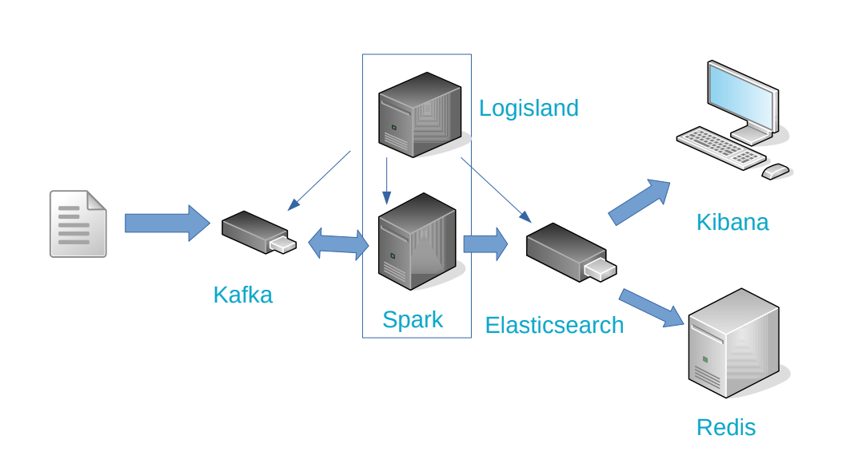

## Lokale testomgeving

Elk project moet ergens beginnen en dat van mij begon nadat ik de werkwijze van Inuits een beetje geleerd had. Hiermee kende ik de infrastructuur nog niet maar dat was voor stap 1 nog geen probleem want dit was namelijk de tool opzetten op mijn eigen laptop. Logisland is terug te vinden op de Hurence Github[[1]](#footnote-2) pagina en bezit online documentatie[[2]](#footnote-3).

Het was al snel duidelijk dat de docker setup veel makkelijker zou verlopen dan zelf een hele ELK [[3]](#footnote-4)stack opzetten. Docker opzetten in een Centos omgeving is simpel en zeker omdat Logisland gebruik maakt van docker-compose.

**```**

**yum install docker**

**systemctl start docker**

**systemctl enable docker**

**sudo curl -L "https://github.com/docker/compose/releases/download/1.24.0/docker-compose-$(uname -s)-$(uname -m)" -o /usr/local/bin/docker-compose**

**sudo chmod +x /usr/local/bin/docker-compose**

**docker-compose -version**

**```**

Elasticsearch heeft grotere minimum configuratie van de map count nodig dan hoe deze standaard ingesteld is dus dit moeten we aanpassen.

```

sudo sysctl -w vm.max\_map\_count=262144

sudo sh -c 'echo "vm.max\_map\_count=262144" >> /etc/sysctl.conf

```

Nu dat de containers waren opgestart kon ik een aantal van de tutorials uitproberen. De docker images komen standaard al met de configuratie files van de tutorial dus was dit redelijk simpel om te testen.

```

sudo docker exec -i -t conf\_logisland\_1 bin/logisland.sh --conf conf/logs-to-events.yml

```

Dit commando zegt tegen docker “voer voor mij het commando in de bin folder logisland.sh met de configuratie logs-to-events.yml in de conf folder uit op de conf\_logisland\_1 container”. Waardoor de geselecteerde configuratie wordt uitgevoerd en de Logisland pipeline klaar staat om data te ontvangen.

## Rebootstrappen van Lisbon.hypprod.inuits.eu

Na Logisland uitgeprobeerd te hebben op een lokaleomgeving werd al snel duidelijk dat de beschikbare RAM, in mijn virtualbox, onvoldoende ging zijn. Kris en ik kwamen hierdoor tot de beslissing om over te stappen op een van Inuits’ servers. Deze waren momenteel druk in de weer om ge-rebootstrapt [[4]](#footnote-5)te worden van Centos 6 naar Centos 7. Dit was een fantastische uitdaging voor de stage omdat dit een goede manier was om in aanraking te komen met zowel de dns, server hosting platformen (vb. OVH) en puppet.

* + 1. Vereisten

Deze onderdelen moeten geïnstalleerd zijn op het lokale werkstation om deze configuratie te kunnen uitvoeren:

* git
* Ansible
* vim
  + 1. DNS instellen

Stap één is de DNS instellen om toekomstige problemen te vermijden en onze addressen al te reserveren. Hiervoor moeten we de versionned configuratie bestanden downloaden van de redmine git repository.

` git clone ssh://git@redmine.inuits.eu:2223/inuits/inuits-infra/dns.git `

In de gedownloade repository vinden we een script om vrije ip-addressen weer te geven.

```

cd dns

./list\_free\_IP\_adresses\_in\_OVH.sh

```

Na een vrij ip-adres te hebben gekozen moeten we dit ip address toevoegen aan de configuratie bestanden in dezelfde folder.

```

cd var/named/data

vim named.hypprod.inuits.eu

```

```

; lisbon vms

lisbon IN A 10.0.64.29

```

Verander de Serial datum aan de bovenkant van het bestand.

```

2014053000 ; Serial

```

Voeg logisland toe aan het named.playground.inuits.eu

` vim named.hypprod.inuits.eu `

```

; logisland vm

logisland IN A 10.0.229.220

```

Verander de Serial datum aan de bovenkant van het bestand.

```

2014053000 ; Serial

```

Nu moet nog de reverse DNS toegevoegt worden.

` vim 10.0.db `

```

; lisbon hosts

29.64 IN PTR lisbon.hypprod.inuits.eu.

; logisland host

220.229 IN PTR logisland.playground.inuits.eu.

```

Wanneer alle aanpassingen zijn gebeurt moeten we de wijzigingen terug pushen naar de git repository.

```

git add named.hypprod.inuits.eu 10.0.db

git commit -m “Added lisbon.hypprod”

git push

```

De wijzigingen worden nu automatisch uitgevoerd op de inuits infrastructuur.

* + 1. Centos upgraden

Navigeer naar de OVH login pagina <https://www.ovh.com/auth/> en log hier in met de inuits inloggegevens.

Klik in de rechterbovenhoek op ‘Control Panel’ en zoek dan onder server naar de te rebootstrappen server.

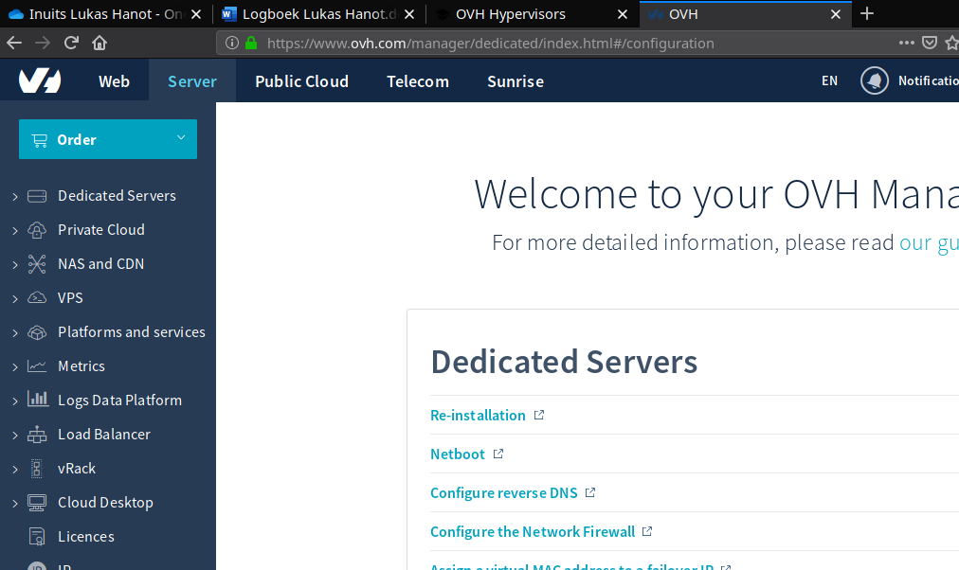

Wanneer u de server gevonden hebt kan u de naam en netwerkgegevens wijzingen.

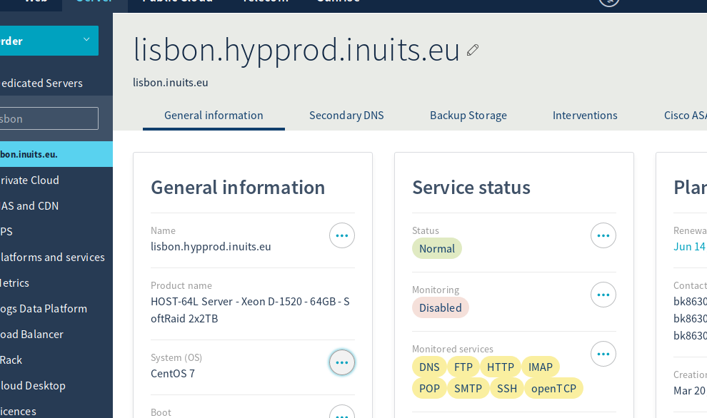

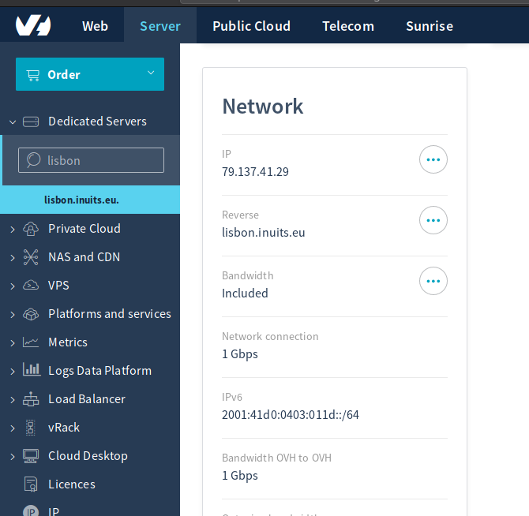Nu gaan we de host herinstalleren, klik op de settings knop naast “System (OS)”. In het scherm dat nu verschijnt kies je voor ‘OVH template’ gevolgt door het gewenste besturingsysteem in dit geval ‘Centos 7’.

De-activeer de OVH monitoring.

Wanneer de installatie voltooid is staat er een volledig nieuw proper besturingssysteem op de remote host. Nu moeten we het systeem voorbereiden op puppet waarna alle software door automatisatie kan worden geïnstalleerd.

Kloon de repo voor de puppet infrastructuur

`ssh:[//git@redmine.inuits.eu](mailto://git@redmine.inuits.eu):2223/inuits/inuits-infra/mgmt-environment/puppet-tree-mgmt.git`

Maak een nieuw puppet manifest aan waarin de Bootstrap beschreven staat.

```

vim mgmt-puppet5/manifests/nodes/lisbon.pp

node /london.hypprod.inuits.eu/ {

include roles::hypervisor

# install CentOS 7 by default

Virtinstall::Bootstrap{

ensure => present,

vm\_ram => '1280', # bootstrap of CentOS 7 fails on 1024MB RAM!!!

vm\_os\_version => '7',

vm\_os\_variant => 'rhel7',

vm\_lvm\_vg\_name => 'vg\_london',

bootstrap\_url\_mirror => 'http://pulp.mgmtprod.inuits.eu/pulp/repos/pub/mirrors/centos/7/os/x86\_64/',

}

}

```

* + 1. puppet instellen voor rebootstrap

Nu we onze basis configuratie hebben aangemaakt is de volgende stap de host voorbereiden.

We halen het bootstrapping script van redmine:

`ssh://git@redmine.inuits.eu:2223/inuits/inuits-infra/hosted-bootstrap/hosted\_bootstrap.git`

Start het provision.sh script dat we net hebben binnengehaald.

```

./provision.sh --host $<name of the machine> --dc ovh --public $<Public\_ip> --private $<private\_ip>/22 --gateway $<vpngateway\_ip> --domain $<long\_domain\_name> --installdrive1 sda --installdrive2 sdb -r

# example

./provision.sh --host lisbon --dc ovh --public 79.137.41.30 --private 10.0.64.29/22 --gateway 10.0.228.120 --domain hypprod.inuits.eu --installdrive1 sda --installdrive2 sdb -r

```

Note: de inloggegevens die OVH heeft gemailt moeten worden ingevoerd tijdens het runnen van dit script.

Dit installeerd Centos onze eerder gegenereerde configuratie op de host waardoor we een Centos 7 systeem hebben dat geïnstalleerd is in raid 1 met de nodige puppet configuraties. Hierna kunnen we door de puppet configuratie aantepassen virtuele machines op deze Centos installeren

* + 1. De server voorbereiden en connecteren aan puppet

Voeg de configuratie van de virtuele machine toe aan het lisbon.pp manifest

` vim ./mgmt-puppet5/manifests/nodes/lisbon.pp `

```

virtinstall::bootstrap{'logisland.playground.inuits.eu':

ensure => present,

vm\_ipaddress => '10.0.229.220',

vm\_vcpus => '2',

vm\_ram => '25360',

plannedenvironment => 'mgmtplay',

puppetversion => 5,

puppetmaster => 'puppet5-ovh-01.mgmtprod.inuits.eu',

extra\_volumes => [{

name => 'logisland\_var',

fs => 'ext4',

device => 'vdb',

},

{

name => 'redis-data',

fs => 'ext4',

device => 'vdc',

},

],

}

logical\_volume {'logisland\_var':

ensure => present,

volume\_group => 'vg\_lisbon',

size => '40G',

}

logical\_volume {'redis-data':

ensure => present,

volume\_group => 'vg\_lisbon',

size => '100G',

}

```

En creëer een basis puppet configuratie voor de logisland vm

`vim ./mgmt-puppet5/manifests/nodes/logisland.pp `

```

node /logisland.playground.inuits.eu/ {

include ::profile\_base

}

```

* + 1. Een laatste puppet run

Connecteer via ssh naar de remote host en run daar een puppet synchronisatie om de configuratie te vernieuwen en de vm te installeren.

```

ssh lisbon.hypprod.inuits.eu

sudo puppet agent -t

sudo reboot

```

## Installatie van logisland in Logisland.playground.inuits.eu

Deze installatie maakt gebruik van docker maar Logisland kan ook afzonderlijk geïnstalleerd worden.

### Vereisten

- Docker

- Docker-compose

- SSH

(Mogelijk moet de “mmap count” nog vergroot worden op de host zie [hier](#_toc900))

Docker-compose staat ons toe om een complexe container omgeving op te zetten aan de hand van een declaratief bestand. Dit bestand halen we op met dit commando:

```sh

curl -L https://raw.githubusercontent.com/Hurence/logisland/master/logisland-core/logisland-framework/logisland-:/src/main/:/conf/docker-compose.yml >> docker-compose.yml

```

### Start docker

Om docker containers te kunnen gebruiken moet natuurlijk eerst de docker service opgestart worden. Met de volgende commandos zorgen we eerst dat de service gestart wordt en automatisch opgestart wordt bij volgende heropstart. Waarna we de docker containers opstarten in een tmux omgeving hierdoor is deze shell bereikbaar vanuit andere remote connecties. Het laatste commando geeft ons alle actieve containers terug waarmee we controlleren of de opstart geslaagd is.

```sh

sudo systemctl enable --now docker

tmux

sudo docker-compose up

ctrl-b + d

docker ps #This shows all running containers

```

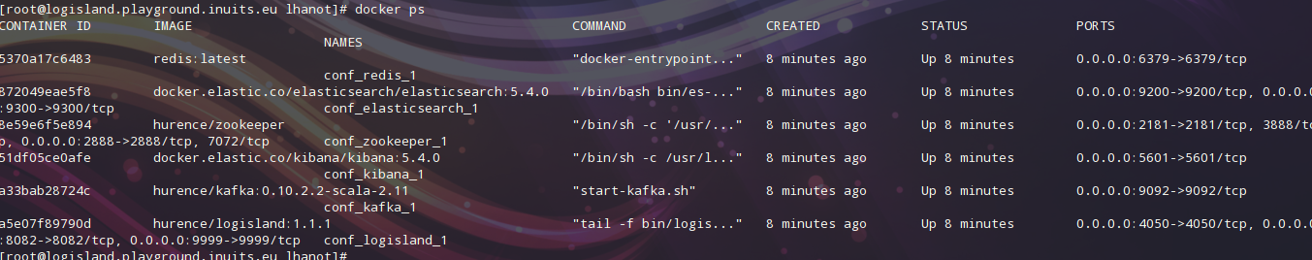

### Configuratie van Logisland

Logisland komt met een aantal configuraties ingebakken deze kunnen terug gevonden worden in de logisland container. Om deze eruit te halen run dit commando:

`docker cp conf\_logisland\_1:/opt/logisland/conf/\* .`

Dit is de index-apache-logs-es.yml configuratie:

```yml

##########################################################################################################

## Logisland configuration script tempate

##########################################################################################################

version: 1.1.1

documentation: LogIsland analytics main config file. Put here every engine or component config

##########################################################################################################

## engine

engine:

component: com.hurence.logisland.engine.spark.KafkaStreamProcessingEngine

type: engine

documentation: Index some apache logs with logisland

configuration:

spark.app.name: IndexApacheLogsDemo

spark.master: local[2]

spark.driver.memory: 1G

spark.driver.cores: 1

spark.executor.memory: 2G

spark.executor.instances: 4

spark.executor.cores: 2

spark.yarn.queue: default

spark.yarn.maxAppAttempts: 4

spark.yarn.am.attemptFailuresValidityInterval: 1h

spark.yarn.max.executor.failures: 20

spark.yarn.executor.failuresValidityInterval: 1h

spark.task.maxFailures: 8

spark.serializer: org.apache.spark.serializer.KryoSerializer

spark.streaming.batchDuration: 1000

spark.streaming.backpressure.enabled: false

spark.streaming.unpersist: false

spark.streaming.blockInterval: 500

spark.streaming.kafka.maxRatePerPartition: 3000

spark.streaming.timeout: -1

spark.streaming.kafka.maxRetries: 3

spark.streaming.ui.retainedBatches: 200

spark.streaming.receiver.writeAheadLog.enable: false

spark.ui.port: 4050

controllerServiceConfigurations:

- controllerService: elasticsearch\_service

component: com.hurence.logisland.service.elasticsearch.Elasticsearch\_5\_4\_0\_ClientService

type: service

documentation: elasticsearch service

configuration:

hosts: ${ES\_HOSTS}

cluster.name: ${ES\_CLUSTER\_NAME}

batch.size: 5000

streamConfigurations:

# main processing stream

- stream: parsing\_stream

component: com.hurence.logisland.stream.spark.KafkaRecordStreamParallelProcessing

type: stream

documentation: a processor that converts raw apache logs into structured log records

configuration:

kafka.input.topics: logisland\_raw

kafka.output.topics: logisland\_events

kafka.error.topics: logisland\_errors

kafka.input.topics.serializer: none

kafka.output.topics.serializer: com.hurence.logisland.serializer.KryoSerializer

kafka.error.topics.serializer: com.hurence.logisland.serializer.JsonSerializer

kafka.metadata.broker.list: ${KAFKA\_BROKERS}

kafka.zookeeper.quorum: ${ZK\_QUORUM}

kafka.topic.autoCreate: true

kafka.topic.default.partitions: 4

kafka.topic.default.replicationFactor: 1

processorConfigurations:

# parse apache logs into logisland records

- processor: apache\_parser

component: com.hurence.logisland.processor.SplitText

type: parser

documentation: a parser that produce events from an apache log REGEX

configuration:

record.type: apache\_log

value.regex: (\S+)\s+(\S+)\s+(\S+)\s+\[([\w:\/]+\s[+\-]\d{4})\]\s+"(\S+)\s+(\S+)\s\*(\S\*)"\s+(\S+)\s+(\S+)

value.fields: src\_ip,identd,user,record\_time,http\_method,http\_query,http\_version,http\_status,bytes\_out

# all the parsed records are added to elasticsearch by bulk

- processor: es\_publisher

component: com.hurence.logisland.processor.elasticsearch.BulkAddElasticsearch

type: processor

documentation: a processor that indexes processed events in elasticsearch

configuration:

elasticsearch.client.service: elasticsearch\_service

default.index: logisland

default.type: event

timebased.index: yesterday

es.index.field: search\_index

es.type.field: record\_type

```

De configuratie hierboven configureerd Kafka, Spark and Elasticsearch. De listener op de Kafka host geïnistialiseerd als logisland\_raw topic zodat deze input kan accepteren en deze opslaan als ruwe log data. Spark is geconfigureerd om deze ruwe data af te halen van logisland\_raw, de data te classeren met behulp van een regex, en erna alle output door te struren naar de Elasticsearch publisher.

In vergelijking met het voorgaande voorbeeld vindt u hieronder de actuele configuratie:

```yml

##########################################################################################################

## Logisland configuration script template

##########################################################################################################

version: 1.1.1

documentation: LogIsland analytics main config file. Put here every engine or component config

##########################################################################################################

## engine

engine:

component: com.hurence.logisland.engine.spark.KafkaStreamProcessingEngine

type: engine

documentation: A logisland stream that match custom queries

configuration:

spark.app.name: InuitsLogsToEvents

spark.master: local[4]

spark.driver.memory: 10g

spark.driver.cores: 4

spark.executor.memory: 10g

spark.executor.instances: 8

spark.executor.cores: 6

spark.yarn.queue: default

spark.yarn.maxAppAttempts: 4

spark.yarn.am.attemptFailuresValidityInterval: 1h

spark.yarn.max.executor.failures: 20

spark.yarn.executor.failuresValidityInterval: 1h

spark.task.maxFailures: 8

spark.serializer: org.apache.spark.serializer.KryoSerializer

spark.streaming.batchDuration: 2000

spark.streaming.backpressure.enabled: false

spark.streaming.blockInterval: 100

spark.streaming.kafka.maxRatePerPartition: 4000

spark.streaming.timeout: -1

spark.streaming.unpersist: false

spark.streaming.kafka.maxRetries: 3

spark.streaming.ui.retainedBatches: 200

spark.streaming.receiver.writeAheadLog.enable: false

spark.ui.port: 4050

controllerServiceConfigurations:

- controllerService: elasticsearch\_service

component: com.hurence.logisland.service.elasticsearch.Elasticsearch\_5\_4\_0\_ClientService

type: service

documentation: elasticsearch service

configuration:

hosts: ${ES\_HOSTS}

cluster.name: ${ES\_CLUSTER\_NAME}

batch.size: 1000

- controllerService: datastore\_service

component: com.hurence.logisland.redis.service.RedisKeyValueCacheService

type: service

documentation: redis datastore service

configuration:

connection.string: redis:6379

redis.mode: standalone

database.index: 0

communication.timeout: 10 seconds

pool.max.total: 8

pool.max.idle: 8

pool.min.idle: 0

pool.block.when.exhausted: true

pool.max.wait.time: 10 seconds

pool.min.evictable.idle.time: 60 seconds

pool.time.between.eviction.runs: 30 seconds

pool.num.tests.per.eviction.run: -1

pool.test.on.create: false

pool.test.on.borrow: false

pool.test.on.return: false

pool.test.while.idle: true

record.recordSerializer: com.hurence.logisland.serializer.JsonSerializer

streamConfigurations:

# structure logs

- stream: parsing\_stream

component: com.hurence.logisland.stream.spark.KafkaRecordStreamParallelProcessing

type: stream

documentation: a processor that converts raw logs into structured log records

configuration:

kafka.input.topics: logisland\_raw

kafka.output.topics: logisland\_events

kafka.error.topics: logisland\_errors

kafka.input.topics.serializer: none

kafka.output.topics.serializer: com.hurence.logisland.serializer.JsonSerializer

kafka.error.topics.serializer: com.hurence.logisland.serializer.JsonSerializer

kafka.metadata.broker.list: ${KAFKA\_BROKERS}

kafka.zookeeper.quorum: ${ZK\_QUORUM}

kafka.topic.autoCreate: true

kafka.topic.default.partitions: 4

kafka.topic.default.replicationFactor: 1

processorConfigurations:

- processor: log\_parser

component: com.hurence.logisland.processor.SplitText

type: parser

documentation: Gets individual fields out of log string

configuration:

record.type: kv\_record

value.regex: (\S+)\s+(\S+)\s+<181>(\w+\ \d{1,2}\ \d{2}\:\d{2}\:\d{2})\s+(\S+)\s+(\S+)\s+\S+\=(\S+)\s+\S+\=(\S+)\s+\S+\=(\S+)\s+\S+\=(\S+)\s+\S+\=(\S+)\s+\S+\=(\S+)\s+\S+\=(\S+)\s+(msg='.\*')

value.fields: timestamp,host,datum,logsource,program,type\_log,message\_audit, pid, uid, auid, ses, subj, message

## - processor: field\_types\_converter

## component: com.hurence.logisland.processor.ConvertFieldsType

## type: processor

## documentation: convert some field to a given type

## configuration:

## bytes\_out: long

# indexing stream

- stream: indexing\_stream

component: com.hurence.logisland.stream.spark.KafkaRecordStreamParallelProcessing

type: stream

documentation: a processor that converts raw logs into structured log records

configuration:

kafka.input.topics: logisland\_events,logisland\_alerts,logisland\_aggregations

kafka.output.topics: none

kafka.error.topics: logisland\_errors

kafka.input.topics.serializer: com.hurence.logisland.serializer.JsonSerializer

kafka.output.topics.serializer: com.hurence.logisland.serializer.JsonSerializer

kafka.error.topics.serializer: com.hurence.logisland.serializer.JsonSerializer

kafka.metadata.broker.list: ${KAFKA\_BROKERS}

kafka.zookeeper.quorum: ${ZK\_QUORUM}

kafka.topic.autoCreate: true

kafka.topic.default.partitions: 6

kafka.topic.default.replicationFactor: 1

processorConfigurations:

- processor: es\_publisher

component: com.hurence.logisland.processor.elasticsearch.BulkAddElasticsearch

type: processor

documentation: a processor that indexes processed events in elasticsearch

configuration:

elasticsearch.client.service: elasticsearch\_service

default.index: logisland

default.type: event

timebased.index: yesterday

es.index.field: search\_index

es.type.field: record\_type

# all the parsed records are added to datastore by bulk

- processor: datastore\_publisher

component: com.hurence.logisland.processor.datastore.BulkPut

type: processor

documentation: "indexes processed events in datastore"

configuration:

datastore.client.service: datastore\_service

```

In deze configuratie vinden we zowel een vergroting van de minimum resources. Deze settings zijn aangepast naar de verwachte noden van onze testen. De data parser is aangepast om onze toekomstige data om te vormen naar records in plaats van de originele apache logs. Een redis output is toegevoegt om ook een cold storage te voorzien voor data waar zwaardere berekeningen op mogelijk zijn.

Deze configuratie moeten we toevoegen aan onze container.

```sh

docker cp ./inuits-logs-to-events.yml conf\_logisland\_1:/opt/logisland/conf/

```

Wanneer de configuratie voor zijn rekening is genomen kunnen we Logisland opstarten.

```sh

tmux

docker exec -i -t conf\_logisland\_1 bin/logisland.sh --conf conf/inuits-logs-to-events.yml

Ctrl-b + d

```

### Logstash

Logstash is de source waar alle data vandaan zal komen in deze POC. Logisland accepteert nog andere bronnen maar deze was al voorhande binnen in Inuits en leunt aan met de verreisten van de POC.

Logstash wordt op de [elastic.co](https://www.elastic.co/products/logstash) site beschreven als:

“Logstash is an open source, server-side data processing pipeline that ingests data from a multitude of sources simultaneously, transforms it, and then sends it to your favorite “stash.” “

In deze POC wordt Logstash gebruikt om logs te verzamelen, filteren en dan door te geven aan Kafka.

Om de connectie te leggen met Kafka moeten we één setting toevoegen aan de Logstash applicatie. Hieronder connecteren we naar de Logstash host en voeren we de nieuwe output toe aan de configuratie.

`ssh logstash01.secmgmt.inuits.eu`

change logstash settings

`cd /etc/logstash/conf.d/`

add to output:

```

output {

kafka {

bootstrap\_servers => "logisland.playground.inuits.eu:9092"

topic\_id => 'logisland\_raw'

}

}

```

herstart Logstash om de configuratie te activeren.

`sudo systemctl restart logstash`

### Link Kibana

Kibana visualiseerd de data opgeslagen in Elasticsearch waardoor we de data kunnen bestuderen en vergelijken.

Enkel de index van de Elasticsearch kluster moet toegevoegt worden om Kibana te doen werken dus verbind naar:

` [http://logisland.playground.inuits.eu:5601/app/kibana#/management/kibana/index?\_g](http://logisland.playground.inuits.eu:5601/app/kibana" \l "/management/kibana/index?_g)=()`

En hier wijzigen we “logstash-\*” naar “logisland.\*” en onder “Time-field name” selecteren we ‘timestamp’ waarna we op “Create” klikken.

## 

## Hoe werkt Logisland?

Nu hebben we de volledige configuratie van Logisland gedaan maar weten we nog niet hoe Logisland werkt. Dit hoofstuk hoopt hierin meer duidelijkheid te scheppen het zal stap voor stap door de Logisland configuratie gaan om parameters van aandacht aan te duiden en te verduidelijken.

### The Engine

Dit is de basis Spark configuratie: de naam van de app, hoeveel geheugen gealloceerd moet worden, hoe de queue wordt georganiseerd en de data gestreamt moet worden. Streaming betekent hier hoe 1 ketting van records moet worden afgehaald van kafka, verwerkt wordt en dan wordt teruggestuurd.

```yml

## engine

engine:

component: com.hurence.logisland.engine.spark.KafkaStreamProcessingEngine

type: engine

documentation: A logisland stream that match custom queries

configuration:

spark.app.name: InuitsLogsToEvents

spark.master: local[4]

spark.driver.memory: 10g

spark.driver.cores: 4

spark.executor.memory: 10g

spark.executor.instances: 8

spark.executor.cores: 6

spark.yarn.queue: default

spark.yarn.maxAppAttempts: 4

spark.yarn.am.attemptFailuresValidityInterval: 1h

spark.yarn.max.executor.failures: 20

spark.yarn.executor.failuresValidityInterval: 1h

spark.task.maxFailures: 8

spark.serializer: org.apache.spark.serializer.KryoSerializer

spark.streaming.batchDuration: 2000

spark.streaming.backpressure.enabled: false

spark.streaming.blockInterval: 100

spark.streaming.kafka.maxRatePerPartition: 4000

spark.streaming.timeout: -1

spark.streaming.unpersist: false

spark.streaming.kafka.maxRetries: 3

spark.streaming.ui.retainedBatches: 200

spark.streaming.receiver.writeAheadLog.enable: false

spark.ui.port: 4050

```

### The Controller

De controllers zijn de output services die verbonden zijn aan de Spark engine. In het voorbeeld hieronder kunnen we zien hoe zowel een elasticsearch controller als een redis controller wordt aangemaakt.

```yml

controllerServiceConfigurations:

- controllerService: elasticsearch\_service

component: com.hurence.logisland.service.elasticsearch.Elasticsearch\_5\_4\_0\_ClientService

type: service

documentation: elasticsearch service

configuration:

hosts: ${ES\_HOSTS}

cluster.name: ${ES\_CLUSTER\_NAME}

batch.size: 1000

- controllerService: datastore\_service

component: com.hurence.logisland.redis.service.RedisKeyValueCacheService

type: service

documentation: redis datastore service

configuration:

connection.string: redis:6379

redis.mode: standalone

database.index: 0

communication.timeout: 10 seconds

pool.max.total: 8

pool.max.idle: 8

pool.min.idle: 0

pool.block.when.exhausted: true

pool.max.wait.time: 10 seconds

pool.min.evictable.idle.time: 60 seconds

pool.time.between.eviction.runs: 30 seconds

pool.num.tests.per.eviction.run: -1

pool.test.on.create: false

pool.test.on.borrow: false

pool.test.on.return: false

pool.test.while.idle: true

record.recordSerializer: com.hurence.logisland.serializer.JsonSerializer

```

### The Streams

De streamConfiguration zijn de hersennen van Logisland. Hier wordt de data gelezen, bewerkt en uiteindelijk teruggezonden naar kafka.

In deze configuratie duid het component aan wat er met de data zal gebeuren. De input en output parameters geven aan waar de data vandaan komt en hoe deze wordt weggeschreven. In dit voorbeeld verzamelen we data van de input topic ‘logisland\_raw’ en sturen we data terug naar de output topic ‘logisland\_events’ of de error topic ‘logisland\_errors’. Serializers verklaren aan Kafka hoe de data gevormt zal zijn bij het binnen komen en hoe we het willen vormen bij het verzenden.

Dit wordt gevolgt door de processor configuraties hier gaan we aangeven hoe onze data moet worden omgevormt van de ruwe logs naar onze nieuwe datapatterns. We beginnen met de SplitText component deze wordt gebruikt om onze lange log strins op te delen in afzonderlijke fields met behulp van een regex. Als extra staat er in de commented sectie een ConvertFieldsType processor deze probeert een field type aan te passen naar een andere gewenste dataset.

```yml

streamConfigurations:

# structure logs

- stream: parsing\_stream

component: com.hurence.logisland.stream.spark.KafkaRecordStreamParallelProcessing

type: stream

documentation: a processor that converts raw logs into structured log records

configuration:

kafka.input.topics: logisland\_raw

kafka.output.topics: logisland\_events

kafka.error.topics: logisland\_errors

kafka.input.topics.serializer: none

kafka.output.topics.serializer: com.hurence.logisland.serializer.JsonSerializer

kafka.error.topics.serializer: com.hurence.logisland.serializer.JsonSerializer

kafka.metadata.broker.list: ${KAFKA\_BROKERS}

kafka.zookeeper.quorum: ${ZK\_QUORUM}

kafka.topic.autoCreate: true

kafka.topic.default.partitions: 4

kafka.topic.default.replicationFactor: 1

processorConfigurations:

- processor: log\_parser

component: com.hurence.logisland.processor.SplitText

type: parser

documentation: Gets individual fields out of log string

configuration:

record.type: kv\_record

value.regex: (\S+)\s+(\S+)\s+<181>(\w+\ \d{1,2}\ \d{2}\:\d{2}\:\d{2})\s+(\S+)\s+(\S+)\s+\S+\=(\S+)\s+\S+\=(\S+)\s+\S+\=(\S+)\s+\S+\=(\S+)\s+\S+\=(\S+)\s+\S+\=(\S+)\s+\S+\=(\S+)\s+(msg='.\*')

value.fields: timestamp,host,datum,logsource,program,type\_log,message\_audit, pid, uid, auid, ses, subj, message

## - processor: field\_types\_converter

## component: com.hurence.logisland.processor.ConvertFieldsType

## type: processor

## documentation: convert some field to a given type

## configuration:

## bytes\_out: long

```

Voor meer voorbeelden kijk [hier](#_toc917).

### The Indexer

De indexer is verantwoordelijk voor de data output van de Logisland applicatie. Deze output kan leiden allerhande output sources eerder gedefineerd in de controller. Het werkt op dezelfde manier als de eerdere streams namelijk door de connectie naar Kafka, de input, te definiëren. Alle data wordt echter een laatste keer door Spark gehaald waardoor formatering mogelijk is en daarna volledig kan worden weggeschreven naar Elasticsearch of Redis.

```yml

# indexing stream

- stream: indexing\_stream

component: com.hurence.logisland.stream.spark.KafkaRecordStreamParallelProcessing

type: stream

documentation: a processor that converts raw logs into structured log records

configuration:

kafka.input.topics: logisland\_events,logisland\_alerts,logisland\_aggregations

kafka.output.topics: none

kafka.error.topics: logisland\_errors

kafka.input.topics.serializer: com.hurence.logisland.serializer.JsonSerializer

kafka.output.topics.serializer: com.hurence.logisland.serializer.JsonSerializer

kafka.error.topics.serializer: com.hurence.logisland.serializer.JsonSerializer

kafka.metadata.broker.list: ${KAFKA\_BROKERS}

kafka.zookeeper.quorum: ${ZK\_QUORUM}

kafka.topic.autoCreate: true

kafka.topic.default.partitions: 6

kafka.topic.default.replicationFactor: 1

processorConfigurations:

- processor: es\_publisher

component: com.hurence.logisland.processor.elasticsearch.BulkAddElasticsearch

type: processor

documentation: a processor that indexes processed events in elasticsearch

configuration:

elasticsearch.client.service: elasticsearch\_service

default.index: logisland

default.type: event

timebased.index: yesterday

es.index.field: search\_index

es.type.field: record\_type

# all the parsed records are added to datastore by bulk

- processor: datastore\_publisher

component: com.hurence.logisland.processor.datastore.BulkPut

type: processor

documentation: "indexes processed events in datastore"

configuration:

datastore.client.service: datastore\_service

```

### Managementcommands

#### Docker

|  |  |
| --- | --- |
| Command | Function |
| docker ps | Show active docker containers |
| docker exec | Run a command inside a container (also usefull for creating a shell inside a container) |
| docker cp | Copy-paste a file to or from a container |
| docker (re)start/stop | Start, stop or restart a container |
| docker system prune | Clean-up all stopped containers, images and volumes |

#### Elasticsearch

Deze commandos kunnen ingevoerd worden zowel in de "kibana dev tools" als via curl -X commandos

|  |  |
| --- | --- |
| command | function |
| GET 'http://localhost:9200/\<index name>' | Returns an index |
| POST 'http://localhost:9200/\<index name>' | Sends data to Elasticsearch |
| DELETE 'http://localhost:9200/\<index name>' | Delete an item on Elasticsearch |

#### Send data to kafka without logstash

Om data input te testen kan simpel weg data via een Kafka script verzonden worden naar de Kafka listener. Hierdoor is een data source zoals logstash overbodig.

```sh

# ${KAFKA\_HOME} is de locatie waar Kafka geïnstalleerd is

STDOUT | ${KAFKA\_HOME}/bin/kafka-console-producer.sh --broker-list kafka:9092 --topic logisland\_raw`

```

### Probleem oplossen

#### Elasticsearch extend mmap

Elasticsearch gebruikt een hybrid mmapfs om standaard opslagindices te bepalen. Deze instellingen zijn op een standaard besturingsysteem meestal ontoerijkend voor de doeleinden van Logisland. Deze limiet kan met het volgende commando worden uitgebreid.

```sh

sudo sysctl -w vm.max\_map\_count=262144

sudo sh -c 'echo "vm.max\_map\_count=262144" >> /etc/sysctl.conf'

```

#### Kafka connection error

Connecteer naar de Kafka container.

`sudo docker exec -i -t conf\_kafka\_1 bash`

Wijzig de Kafka instellingen.

`vim /opt/kafka.versionnumber/config/server.properties`

```yml

listeners = PLAINTEXT://0.0.0.0:9092

advertised.listeners = PLAINTEXT://kafka:9092

```

Kafka stelt automatisch de ingegeven advertiser in als leader dus als dit een extern ip is geraakt Kafka in de war. Dit lossen we op door de listener in te stellen als “kafka” en “kafka” toe te voegen aan de container /etc/hosts file. Om externe servers te laten connecteren met kafka moeten we ook op de hypervisor kafka instellen in de /etc/hosts file

#### **Diskspace warnings**

Omdat Logisland veel data verzameld op korte tijd was het in mijn test omgeving soms nodig om terug ruimte vrij te maken voor verdere experimenten. Dankzij de container technologie is het echter enorm simpel om de containers te verwijderen en terug proper op te starten.

```

$ docker-compose -f /opt/logisland/conf/docker-compose.yml down

$ docker system prune

$ docker-compose - f /opt/logisland/conf/docker-compose.yml up

$ docker exec -i -t conf\_kafka\_1 bash

```

Change settings in kafka

```

vim /opt/kafka/config/server.properties

# Set these in file

# listeners=PLAINTEXT://0.0.0.0:9092

# advertised.listeners=PLAINTEXT://kafka:9092

exit

$ docker restart conf\_kafka\_1

```

```

docker exec -i -t conf\_logisland\_1 bin/logisland.sh --conf conf/inuits-logs-to-events.yml

```

### Spark stream processing examples

Een korte uitleg wordt al eerder gegeven in dit document door die uitleg samen te leggen met onderliggende voorbeelden zou het niet moelijk moeten zijn om zelf een config uit te werken. De voorgaande uitleg kan teruggevonden worden in het [Hoe werkt Logisland](#_toc660) hoofdstuk.

#### Time sampling

```yml

## parsing time series

- stream: parsing\_stream

component: com.hurence.logisland.stream.spark.KafkaRecordStreamParallelProcessing

type: stream

documentation: a processor that links

configuration:

kafka.input.topics: logisland\_ts\_raw

kafka.output.topics: logisland\_ts\_events

kafka.error.topics: logisland\_errors

kafka.input.topics.serializer: none

kafka.output.topics.serializer: com.hurence.logisland.serializer.KryoSerializer

kafka.error.topics.serializer: com.hurence.logisland.serializer.JsonSerializer

avro.output.schema: >

{ "version":1,

"type": "record",

"name": "com.hurence.logisland.record.cpu\_usage",

"fields": [

{ "name": "record\_errors", "type": [ {"type": "array", "items": "string"},"null"] },

{ "name": "record\_raw\_key", "type": ["string","null"] },

{ "name": "record\_raw\_value", "type": ["string","null"] },

{ "name": "record\_id", "type": ["string"] },

{ "name": "record\_time", "type": ["long"] },

{ "name": "record\_type", "type": ["string"] },

{ "name": "record\_value", "type": ["string","null"] } ]}

kafka.metadata.broker.list: sandbox:9092

kafka.zookeeper.quorum: sandbox:2181

kafka.topic.autoCreate: true

kafka.topic.default.partitions: 4

kafka.topic.default.replicationFactor: 1

processorConfigurations:

- processor: apache\_parser

component: com.hurence.logisland.processor.SplitText

type: parser

documentation: a parser that produce events from an apache log REGEX

configuration:

record.type: apache\_log

value.regex: (\S+),(\S+)

value.fields: record\_time,record\_value

- stream: detect\_outliers

component: com.hurence.logisland.stream.spark.KafkaRecordStreamParallelProcessing

type: stream

documentation: a processor that match query in parrallel

configuration:

kafka.input.topics: logisland\_sensor\_events

kafka.output.topics: logisland\_sensor\_outliers\_events

kafka.error.topics: logisland\_errors

kafka.input.topics.serializer: com.hurence.logisland.serializer.KryoSerializer

kafka.output.topics.serializer: com.hurence.logisland.serializer.KryoSerializer

kafka.error.topics.serializer: com.hurence.logisland.serializer.JsonSerializer

kafka.metadata.broker.list: sandbox:9092

kafka.zookeeper.quorum: sandbox:2181

kafka.topic.autoCreate: true

kafka.topic.default.partitions: 2

kafka.topic.default.replicationFactor: 1

processorConfigurations:

- processor: match\_query

component: com.hurence.logisland.processor.DetectOutliers

type: processor

documentation: a processor that detection something exotic in a continuous time series values

configuration:

rotation.policy.type: by\_amount

rotation.policy.amount: 100

rotation.policy.unit: points

chunking.policy.type: by\_amount

chunking.policy.amount: 10

chunking.policy.unit: points

global.statistics.min: -100000

min.amount.to.predict: 100

zscore.cutoffs.normal: 3.5

zscore.cutoffs.moderate: 5

record.value.field: record\_value

record.time.field: record\_time

output.record.type: sensor\_outlier

#### sample time series

- stream: detect\_outliers

component: com.hurence.logisland.stream.spark.KafkaRecordStreamParallelProcessing

type: stream

documentation: a processor that match query in parrallel

configuration:

kafka.input.topics: logisland\_sensor\_events

kafka.output.topics: logisland\_sensor\_sampled\_events

kafka.error.topics: logisland\_errors

kafka.input.topics.serializer: com.hurence.logisland.serializer.KryoSerializer

kafka.output.topics.serializer: com.hurence.logisland.serializer.KryoSerializer

kafka.error.topics.serializer: com.hurence.logisland.serializer.JsonSerializer

kafka.metadata.broker.list: sandbox:9092

kafka.zookeeper.quorum: sandbox:2181

kafka.topic.autoCreate: true

kafka.topic.default.partitions: 2

kafka.topic.default.replicationFactor: 1

processorConfigurations:

- processor: sampler

component: com.hurence.logisland.processor.SampleRecords

type: processor

documentation: a processor that reduce the number of time series values

configuration:

record.value.field: record\_value

record.time.field: record\_time

sampling.algorithm: average

sampling.parameter: 10

```

### Processors

#### match queries

Deze processor ka gebruikt worden om in een stream enkel records terug te geven die voldoen aan de verreisten.

```yml

- processor: match\_query

component: com.hurence.logisland.processor.MatchQuery

type: processor

documentation: a parser that matches lucene queries on records

configuration:

policy.onmiss: forward

policy.onmatch: all

blacklisted\_host: src\_ip:(+alyssa +prodigy)

montana\_host: src\_ip:montana

```

#### Normalize field

```yml

- processor: normalize\_fields

component: com.hurence.logisland.processor.NormalizeFields

type: parser

documentation: change field name 'bytes\_out' to `record\_value`

configuration:

conflict.resolution.policy: overwrite\_existing

record\_value: bytes\_out

```

#### Modify id

```yml

- processor: modify\_id

component: com.hurence.logisland.processor.ModifyId

type: parser

documentation: change current id to src\_ip

configuration:

id.generation.strategy: fromFields

fields.to.hash: src\_ip

java.formatter.string: "%1$s"

```

#### Remove fields

```yml

- processor: remove\_fields

component: com.hurence.logisland.processor.RemoveFields

type: parser

documentation: remove useless fields

configuration:

fields.to.remove:

src\_ip,identd,user,http\_method,http\_query,http\_version,http\_status,bytes\_out

```

#### ConvertField

```yml

- processor: cast

component: com.hurence.logisland.processor.ConvertFieldsType

type: parser

documentation: cast values

configuration:

record\_value: double

```

#### ComputeThresholds

```yml

- processor: compute\_thresholds

component: com.hurence.logisland.processor.alerting.CheckThresholds

type: processor

documentation: |

compute threshold cross from given formulas.

each dynamic property will return a new record according to the formula definition

the record name will be set to the property name

the record time will be set to the current timestamp

a threshold\_cross has the following properties : count, time, duration, value

configuration:

datastore.client.service: datastore\_service

output.record.type: threshold\_cross

max.cpu.time: 100

max.memory: 12800000

max.prepared.statements: 5

record.ttl: 300000

threshold1: cache("computed1").value > 2000.0

```

#### ComputeAlerts

```yml

- processor: compute\_alerts1

component: com.hurence.logisland.processor.alerting.CheckAlerts

type: processor

documentation: |

compute threshold cross from given formulas.

each dynamic property will return a new record according to the formula definition

the record name will be set to the property name

the record time will be set to the current timestamp

configuration:

datastore.client.service: datastore\_service

output.record.type: medium\_alert

alert.criticity: 1

max.cpu.time: 100

max.memory: 12800000

max.prepared.statements: 5

profile.activation.condition: cache("threshold1").value > 3000.0

alert1: cache("threshold1").duration > 50.0

```

# Conclusie

# Bronnen

* https://github.com/Hurence/logisland
* https://logisland.readthedocs.io
* <https://kafka.apache.org/>

#### Faseringstabel

|  |  |
| --- | --- |
| Week 1 & 2 | Bekend worden met de werkwijze binnen Inuits. |
| Week 3 & 4 | De applicatie deployen in een lokale virtuele omgeving (Virtualbox). |
| Week 5 & 6 | De Logisland applicatie deployen in de Inuits infrastructuur. |
| Week 7 & 8 | Logs vanuit de echte infrastructuur verwerken in Logisland. |
| Week 9 & 10 | De records die uit Logisland komen analyseren en omvormen  tot rapporten. |
| Week 11 & 12 | Demo opzetten waarmee een probleem kan worden opgespoord. |
| Week 13 | Proof of concept en conclusie presenteren aan stagementor. |

#### Plan van aanpak

1. https://github.com/Hurence/logisland [↑](#footnote-ref-2)
2. https://logisland.readthedocs.io/en/latest/index.html [↑](#footnote-ref-3)
3. ELK staat voor Elasticsearch, Logstash en Kibana een stack voor data-verwerking ontwikkelt door Apache. [↑](#footnote-ref-4)
4. (Re)-bootstrappen is de handeling van het opzetten van een service op een systeem zonder externe input. In dit geval het automatisch opzetten van de puppet service waardoor installaties geautomatiseerd worden. [↑](#footnote-ref-5)